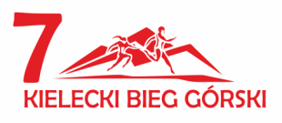

REGULAMIN

I. CEL IMPREZY
1. Popularyzacja biegania jako najprostszej formy ruchu
2. Upowszechnianie kultury fizycznej i sportu
3. Promocja gminy Kielce

II. TERMIN I MIEJSCE
  - Start biegu – 7 czerwca 2020 r. 30 sierpnia 2020 r. godz. 9:30 ze Stadionu Lekkoatletycznego
ul. L. Drogosza 1 w Kielcach
  - Trasa biegu:
Długość trasy około 22,3 km. Suma przewyższeń około 1200 m (+600/-600).
Start ze Stadionu Lekkoatletycznego przy ul. L. Drogosza, a następnie ścieżkami leśnymi Parku Kultury i Wypoczynku oraz Pasmem Posłowickim . Na trasie będą do pokonania wzniesienia: Kamienna Góra
(366m.n.p.m); Pierścienica (367m n.p.m.); Biesak (381m n.p.m.); Ostra (350m n.p.m.), Ekierka (350m n.p.m.) Meta – Stadion L.A. ul. L. Drogosza 1 w Kielcach
- Na trasie biegu będzie umiejscowionych 6 punktów kontrolno-odżywczych na 3; 5; 9; 11,5; 15,5 i 19km.
- Bieg odbędzie się bez względu na pogodę

III. ORGANIZATOR
1. Miejski Ośrodek Sportu i Rekreacji w Kielcach;
Dział Organizacji Imprez Sportowych, Hala Legionów ul. L. Drogosza 2,
tel. 41 367-67-18 w. 941/942, 664-920-603; 600-224-404; email: marketing@mosir.kielce.pl
2. Urząd Miasta Kielce

IV. ZASADY UCZESTNICTWA
1. W biegu prawo startu mają osoby, które do dnia 30 sierpnia 2020 r. roku ukończą 18 lat;
2. Do biegu zostaną dopuszczeni Zawodniczki i Zawodnicy, którzy:
- dokonają zgłoszenia i uiszczą opłatę startową.
- zostaną zweryfikowani w Biurze Zawodów na podstawie dowodu osobistego lub innego, dokumentu potwierdzającego tożsamość;
- dokonają odbioru numeru startowego w Biurze Zawodów;
- podpiszą oświadczenie o starcie w zawodach na własną odpowiedzialność.
3. Bieg rozgrywany będzie wspólnie z podziałem na płeć
4. Limit uczestników - 300 osób
5. Limit czasu na pokonanie trasy wynosi 3,5 h.
6. O kolejności zawodników decyduje czas brutto – od strzału startera.
7. Wyniki z czasami brutto każdego uczestnika będą dostępne na stronach: www.mosir.kielce.pl

V. ZGŁOSZENIA i KOSZTY UCZESTNICTWA
Zgłoszeń można dokonywać:
Drogą elektroniczną – na stronach: http://www.mtbcross.pl/kalendarz/, www.mtbcross24.pl
1. Dokonując rejestracji Uczestnik ma możliwość wyboru pakietu startowego w formie:
a) „Pakiet Podstawowy”: możliwość startu w biegu, numer startowy, medal ;
b) „Pakiet Standard”: możliwość startu w biegu, numer startowy, medal , pamiątkowa koszulka, posiłek, worek, izotonik, baton.
Opłata startowa wynosi odpowiednio:
W przypadku opcji „ Pakiet Podstawowy”:
przy dokonaniu opłaty do dnia 28 lutego 2020 r. 8 maja 2020 r. - 40,00 zł;
przy dokonaniu opłaty do dnia 31 marca 2020 r. 24 czerwca 2020 r. - 50,00 zł;
przy dokonaniu opłaty do dnia 20 maja 2020 r. 13 sierpnia r. - 60,00 zł;
W przypadku opcji „Pakiet Standard ”:
przy dokonaniu opłaty do dnia 28 lutego 2020 r. 8 maja 2020 r. - 70,00 zł;
przy dokonaniu opłaty do dnia 31 marca 2020 r. 24 czerwca 2020 r. - 80,00 zł;
przy dokonaniu opłaty do dnia 20 maja 2020 r. 13 sierpnia 2020 r. - 90,00 zł;

Osobiście w dniach: 6 czerwca br. 29 sierpnia br. w godzinach 10⁰⁰ – 14⁰⁰ w Hali Legionów przy ul. L. Drogosza 2 lub w dniu zawodów 7 czerwca br. 30 sierpnia br. w godzinach 7³⁰ – 8³⁰ w biurze zawodów na Stadionie Lekkoatletycznym przy
ul. L. Drogosza 1 opłata wyniesie 100 zł (jedynie w przypadku wolnych miejsc).
Opłata na miejscu nie gwarantuje pełnego pakietu startowego.
2. Osoby, które chcą otrzymać fakturę za wniesioną opłatę startową powinny zgłosić ten fakt organizatorowi w ciągu 7 dni od dokonania opłaty na email: marketing@mosir.kielce.pl
3. Opłata startowa jest bezzwrotna i nie może być przeniesiona na inną osobę.
4. Pakiet i numer startowy będzie można odebrać w dniu 6 czerwca br. 29 sierpnia br. w godzinach 10⁰⁰ – 14 ⁰⁰ w Hali Legionów przy ul. L. Drogosza 2 oraz w dniu biegu 7 czerwca br. 30 sierpnia br. w godzinach 7³⁰ – 8³⁰ w biurze zawodów na Stadionie Lekkoatletycznym.
5. Odbiór nastąpi po okazaniu dowodu tożsamości i odnotowaniu wpłaty na konto. W przypadku odbioru pakietu startowego przez inną osobę konieczne będzie okazanie kserokopii dokumentu tożsamości i pisemnego upoważnienia zawodnika. Wzór upoważnienia zostanie opublikowany na stronie: marketing@mosir.kielce.pl
6. Opłacenie startowego oraz pobranie numeru jest równoznaczne z akceptacją niniejszego regulaminu.

VI. NAGRODY
Każdy uczestnik otrzymuje pamiątkowy medal
Dla najlepszych trzech zawodniczek i trzech zawodników w kategorii Open oraz w poszczególnych
kategoriach wiekowych (miejsca I – III) przewidziano puchary i upominki:
I kat. Kobiet | 2002 – 1985 | I kat. Mężczyzn | 2002 - 1985
II kat. Kobiet | 1984 i starsze | II kat. Mężczyzn | 1984 – 1971
III kat. Mężczyzn 1970 i starsi
- Zawodnicy nagrodzeni w klasyfikacji open nie otrzymują nagród w kategoriach wiekowych.
- Dekoracja najlepszych zawodników odbędzie się o godz. 13:00

POSTANOWIENIA KOŃCOWE
1. Koszty organizacyjne pokrywają organizatorzy i sponsorzy.
2. Organizator zapewnia ubezpieczenie NNW uczestników.
3. Na całej trasie Biegu należy stosować się do zasad ochrony przyrody;
4. Organizator przewidział dla uczestników biegu oraz osób towarzyszących noclegi w Hotelu Maraton
tel. (41)362 91 16 w preferencyjnej cenie 30 zł/osoba. Rezerwacja pokojów w w/w hotelu we własnym zakresie.
5. Organizator i wszystkie osoby z nim współpracujące, a także osoby związane z prowadzeniem i organizacją biegu nie ponoszą odpowiedzialności względem uczestników za szkody osobowe, rzeczowe i majątkowe, które wystąpią przed, w trakcie lub po biegu.
6. Organizator nie bierze odpowiedzialności za skutki działań niezgodnych z Regulaminem, jak również za zdarzenia losowe, których nie da się przewidzieć.
7. Odpowiedzialność organizatora wygasa wraz z zakończeniem biegu na stadionie lekkoatletycznym.
8. Zawodnicy wyrażają zgodę na przetwarzanie ich danych osobowych dla potrzeb wewnętrznych organizatora, a także wyrażają zgodę na wykorzystanie ich wizerunku w materiałach informacyjnych i reklamowych imprezy.
9. Szatnie dla zawodników znajdują się w budynku Stadionu LA– wejście od strony parkingu; depozyt – w domku sędziowskim.
10. Ostateczna interpretacja niniejszego regulaminu należy do organizatora i sędziego głównego.

RODO
Zgodnie z art. 13 ust. 1-2 Rozporządzenia Parlamentu Europejskiego i Rady (UE) 2016/679 z dnia 27 kwietnia 2016 r. w sprawie ochrony osób fizycznych w związku z przetwarzaniem danych osobowych i w sprawie swobodnego przepływu takich danych oraz uchylenia dyrektywy 95/46/WE (ogólne rozporządzenie o ochronie danych, dalej „RODO”) informuję, że:
1. administratorem Pani/Pana danych osobowych jest Miejski Ośrodek Sportu i Rekreacji w Kielcach z siedzibą w Kielcach przy ul. Żytniej 1, zwany dalej MOSiR. MOSiR prowadzi operację przetwarzania Pani/Pana danych osobowych. Kontakt z Inspektorem Ochrony Danych - iodo@mosir.kielce.pl
2. Pani/Pana dane osobowe przetwarzane będą w celu realizacji w statutowych zadań MOSiR - na podstawie Art. 6 ust. 1 lit. c oraz w celu realizacji umowy na świadczenie usług przez MOSiR - na podstawie Art. 6 ust. 1 lit. b ogólnego rozporządzenia o ochronie danych osobowych z dnia 27 kwietnia 2016 r. odbiorcami Pani/Pana danych osobowych będą wyłącznie podmioty uprawnione do uzyskania danych osobowych na podstawie przepisów prawa.
ORGANIZATOR
Kielce 22.04.2020 r.
TRASA BIEGU 7 KIELECKI BIEG GÓRSKI
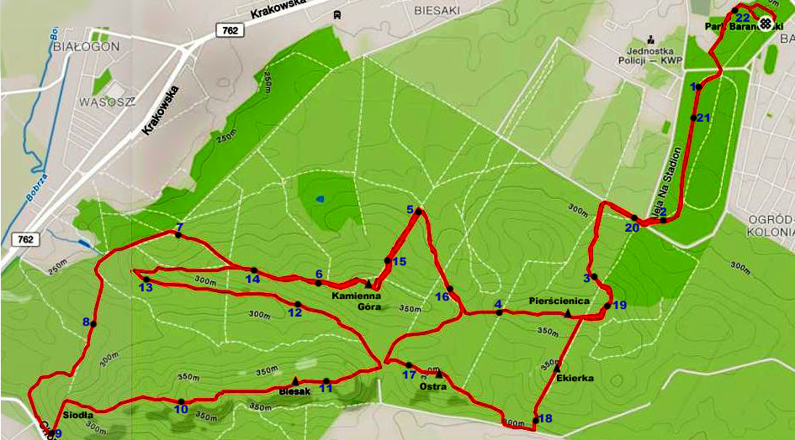
Punkt
odżywczo-
kontrolny
Punkt
odżywczo-
kontrolny
Punkt
odżywczo-
kontrolny
Punkt
odżywczo-
kontrolny

